**Note :** Ceci est simplement « un modèle » à compléter selon vos soins. Des adaptations sont autorisées à condition de les justifier. **Ecoutez les conseils de votre parrain.**

**Première partie : AVOIR UNE VUE D’ENSEMBLE DU PROJET**

1. ***Dessinez l’architecture du projet – comment avez-vous compris le projet ?***

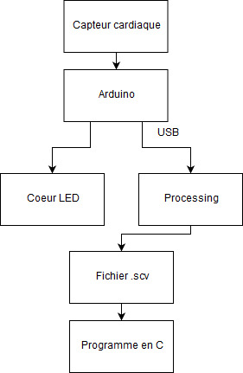

**Deuxième partie : ANALYSEZ LES STRUCTURES DE DONNEES DU PROJET**

***1. Représentation graphique de toutes les structures nécessaires, organisation des fichiers de code Arduino et du code C et dépendances entre les fichiers.***

Partie 3.4

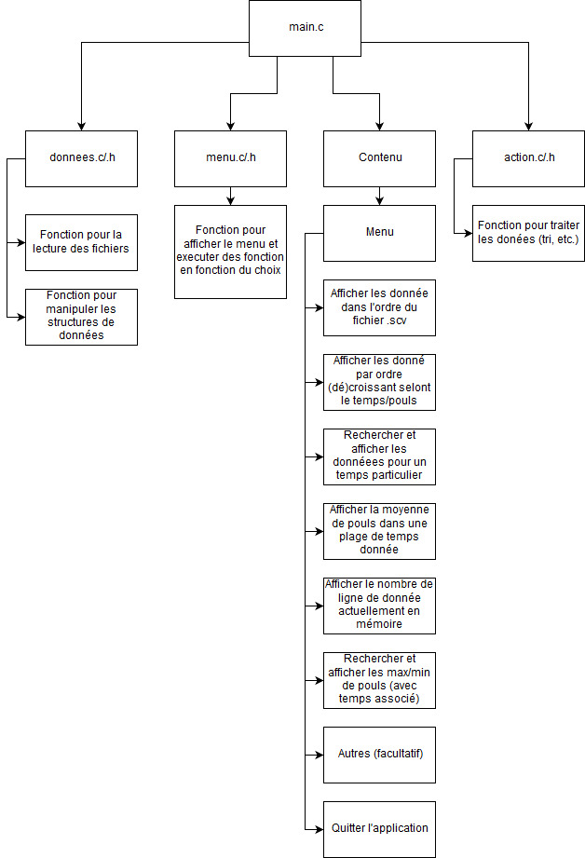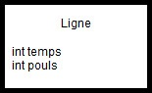

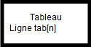

**Troisième partie : MODULARISATION & WORKFLOW DE FONCTIONS & SCHEMAS ELECTONIQUES**

1. ***Schéma électroniques avec les composants sur Fritzing (vue platine et vue schématique des module cardio et cœur de LEDs ). Comme cette partie comporte une évaluation séparée du projet, vous pouvez faire un document à part entière.***

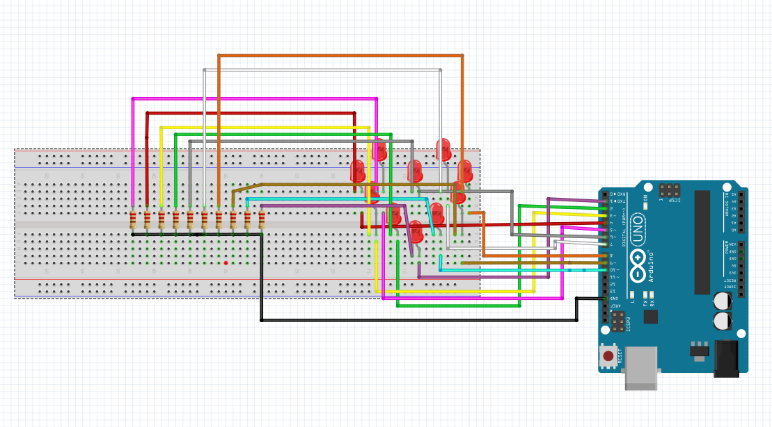

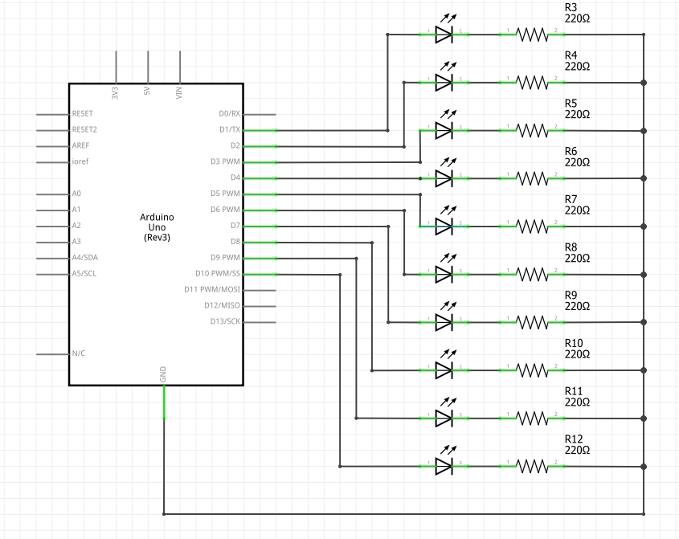

1. ***Description algorithmique chaque partie du projet (module cardio, module cœur de LEDs (inclus la génération automatique du paramétrage à partir d’un programme en C), module Preprocessing/acquisition des données, module lecture et traitement de données en C)***

***Partie 3.1 Partie 3.2 Partie 3.4***

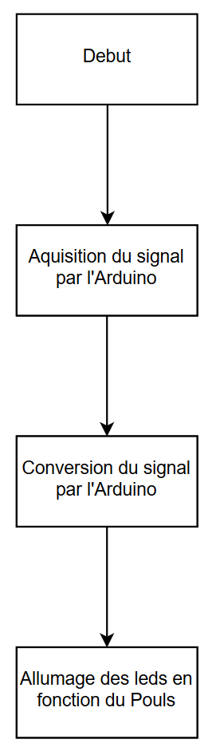

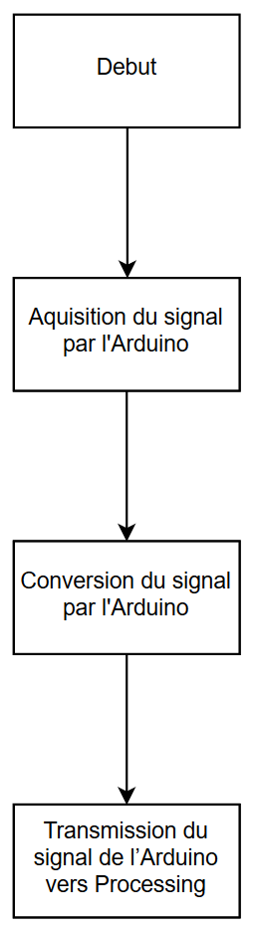

1. ***Prototypes de l'ensemble des fonctions du projet (faites-le le plus « graphiquement » possible)***

**Quatrième partie : REPARTISSEZ-VOUS LES TACHES**

|  |  |
| --- | --- |
| **Nom : ALBERT Naomie** | **Rôle principal : Chef de projet** |

|  |  |  |  |  |  |
| --- | --- | --- | --- | --- | --- |
| **Tâches** | **12/11/2018** | **13/11/2018** | **14/11/2018** | **15/11/2018** | **16/11/2018** |
| Réaliser le schéma du module cardio |  |  |  |  |  |
| Améliorer le schéma du module cardio |  |  |  |  |  |
| Réaliser le circuit module cardio |  |  |  |  |  |
| Faire le programme Arduino du module cardio |  |  |  |  |  |
| Créer le fichier param.h avec main.c , menu.c (et .h) , generationCode.c (et .h) |  |  |  |  |  |
| Afficher avec des tris les résultats |  |  |  |  |  |
| Préparation pour la soutenance |  |  |  |  |  |

|  |  |
| --- | --- |
| **Nom : BOUDOT Mathieu** | **Rôle principal : Développeur** |

|  |  |  |  |  |  |
| --- | --- | --- | --- | --- | --- |
| **Tâches** | **12/11/2018** | **13/11/2018** | **14/11/2018** | **15/11/2018** | **16/11/2018** |
| Réaliser le schéma du module cœur de LED |  |  |  |  |  |
| Réaliser le circuit du module cœur de LED |  |  |  |  |  |
| Programme Arduino du module cœur de LED |  |  |  |  |  |
| Créer le fichier param.h avec main.c , menu.c (et .h) , generationCode.c (et .h) |  |  |  |  |  |
| Lecture CSV du programme en C |  |  |  |  |  |
| Afficher avec des tris les résultats |  |  |  |  |  |
| Préparation pour la soutenance |  |  |  |  |  |

|  |  |
| --- | --- |
| **Nom : SZYMANSKI Yann** | **Rôle principal : Développeur** |

|  |  |  |  |  |  |
| --- | --- | --- | --- | --- | --- |
| **Tâches** | **12/11/2018** | **13/11/2018** | **14/11/2018** | **15/11/2018** | **16/11/2018** |
| Mettre en place un GitHub |  |  |  |  |  |
| Réaliser le schéma du module cœur de LED |  |  |  |  |  |
| Réaliser le circuit du module cœur de LED |  |  |  |  |  |
| Programme Arduino du module cœur de LED |  |  |  |  |  |
| Créer le fichier param.h avec main.c , menu.c (et .h) , generationCode.c (et .h) |  |  |  |  |  |
| Afficher avec des tris les résultats |  |  |  |  |  |
| Préparation pour la soutenance |  |  |  |  |  |

|  |  |
| --- | --- |
| **Nom : ZUNDEL Stéphane** | **Rôle principal : Développeur** |

|  |  |  |  |  |  |
| --- | --- | --- | --- | --- | --- |
| **Tâches** | **12/11/2018** | **13/11/2018** | **14/11/2018** | **15/11/2018** | **16/11/2018** |
| Réaliser le schéma du module cardio |  |  |  |  |  |
| Améliorer le schéma du module cardio |  |  |  |  |  |
| Réaliser le circuit module cardio |  |  |  |  |  |
| Faire le programme Arduino du module cardio |  |  |  |  |  |
| Créer le fichier param.h avec main.c , menu.c (et .h) , generationCode.c (et .h) |  |  |  |  |  |
| Afficher avec des tris les résultats |  |  |  |  |  |
| Préparation pour la soutenance |  |  |  |  |  |